bonjour Tom
tu as raison focalisons nous sur me moteur...c'est pas une bonne idée de vouloir faire plusieurs chose à la fois....
alors voilà ce que j'ai fait aujourd'hui, je vais essayer de pas être trop long et te montrer 2 ou 3 photo qui sont souvent plus explicitent que de long discours. Ce qui m’embête c'est qu'une fois comme ça j'avais répondu sur un forum (c’était pour de l'aide informatique par contre ) j'avais écrit une gros "tartine" pendant peut-être bien 15 ou 20 mn, et paff coupure de courant, il a fallu tout recommencer 
bon j'ai démonté entièrement le carburateur jusqu'à la moindre petite pièce, j'ai tout mit à tremper dans du vinaigre industriel pendant une bonne heure, j'ai brossé avec une brosse à dent, j'ai tout sorti, j'ai séché un compresseur et j'ai fini avec une petite brosse métallique comme une brosse à dent car par endroit çà tenait bien...puis des endroit comme le fond de la cuve etc...bah j'y suis allé doucement avec le plat d'un gros tournevis plat. Tu me diras si c'est bien ou pas et si quelques chose te choque dans ce que j'ai fait. Tu l'aura compris je n'ai pas d'ultra son, et je pense que pour ce genre de carburateur c'est pas indispensable....
pour le vinaigre j'ai pris ça (j'en avait acheté 5 litres quand j'avais fait la même chose mais pour un carburateur de 600 xt) => 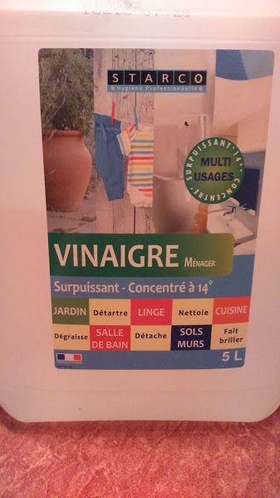
franchement il attaque dur....si tu as le nez bouché c'est nickel lol
je te met quelques photo de avant =>
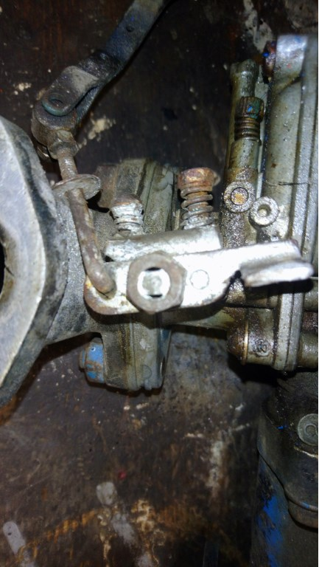
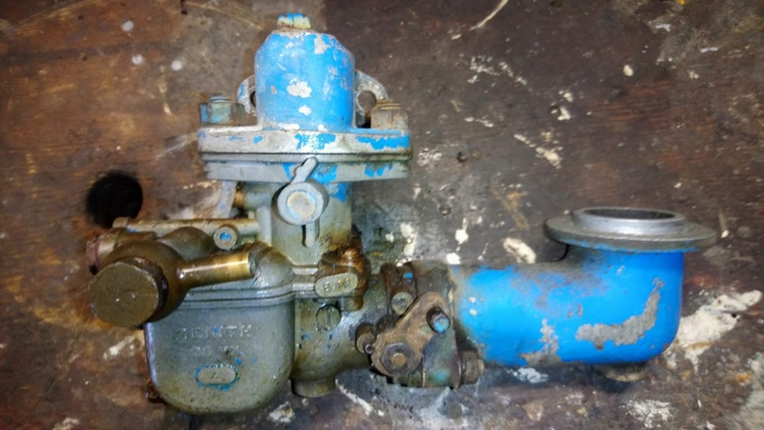
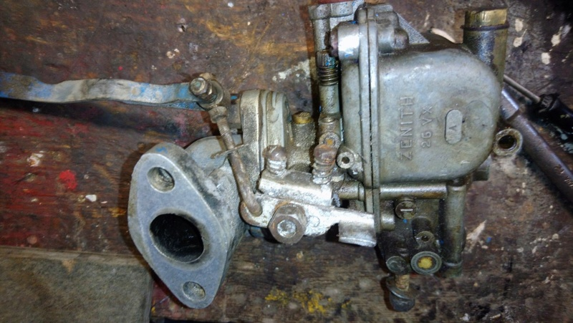
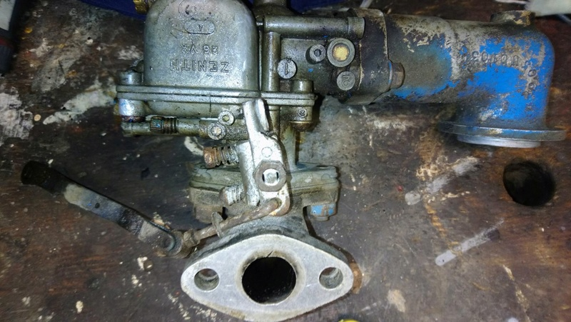
la cuve du carburateur => 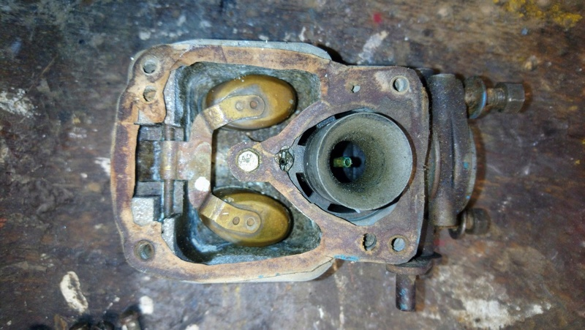
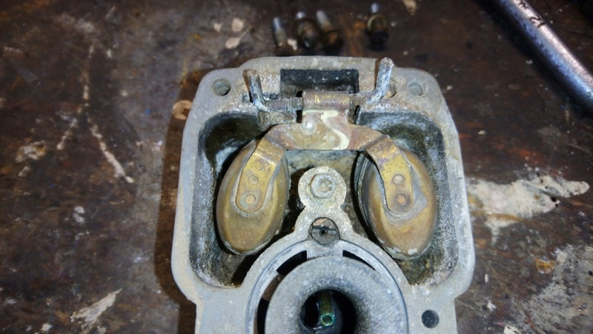
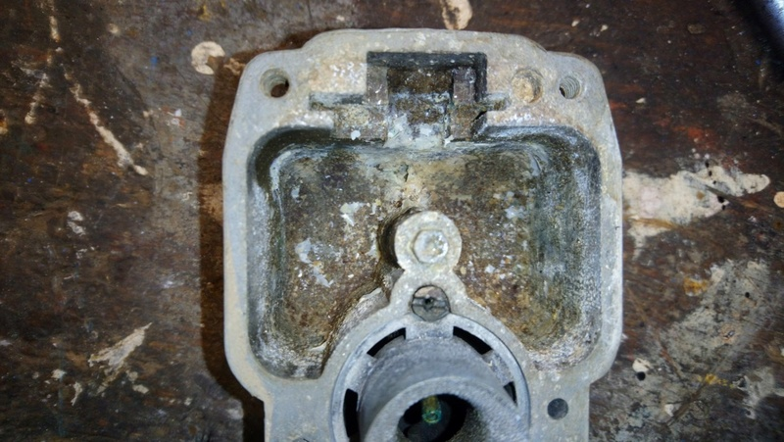
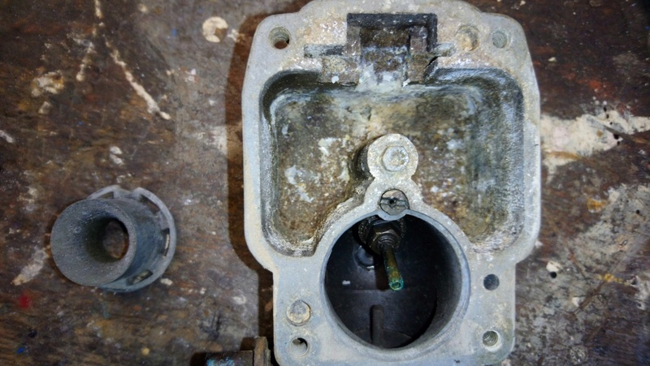
et maintenant =>
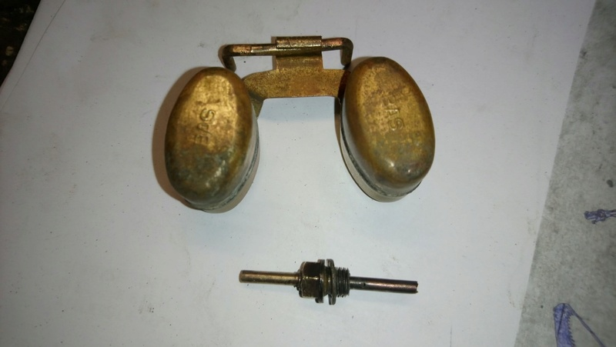
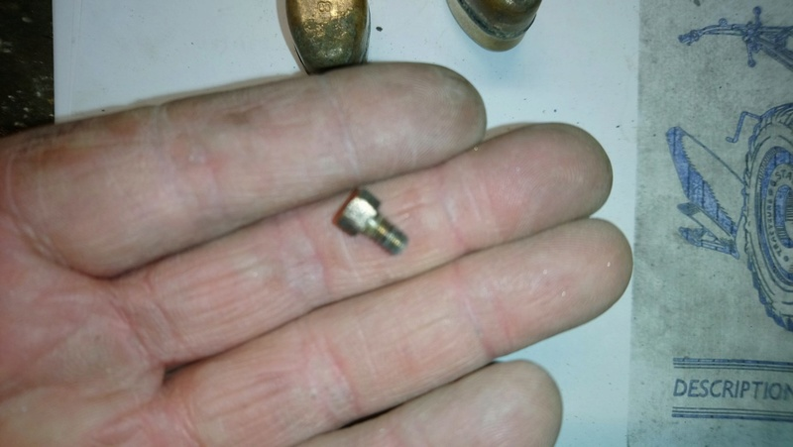
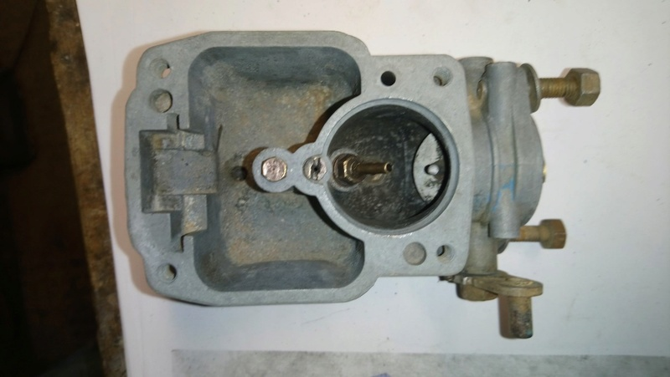
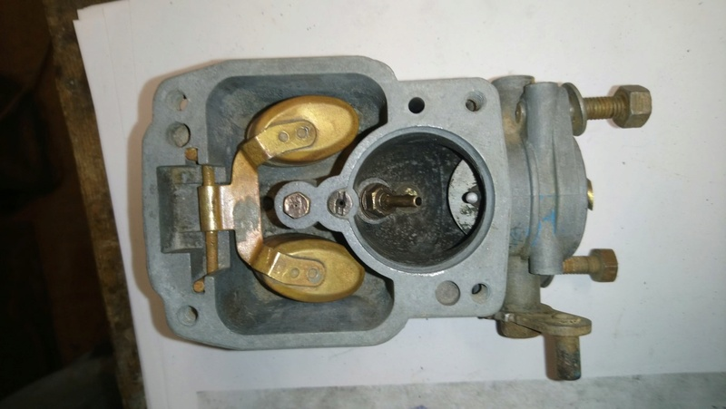
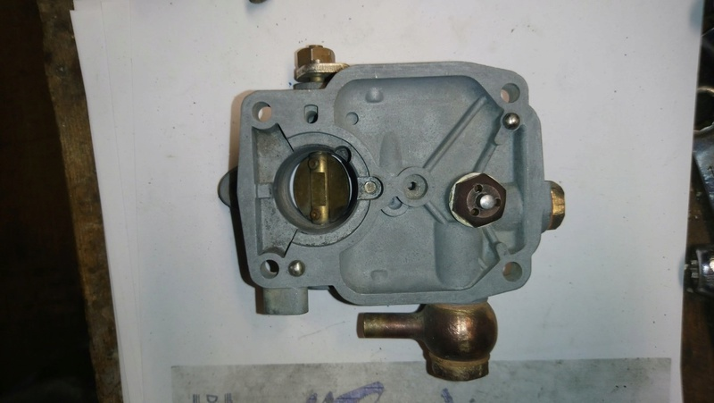
et même extérieure, je l'ai brossé pour que ça fasse plus neuf. Par contre l'alu du carburateur on peut le brosser, il reste terne et mat...
mais cette pièce par ex bah regarde la différence entre avant et après =>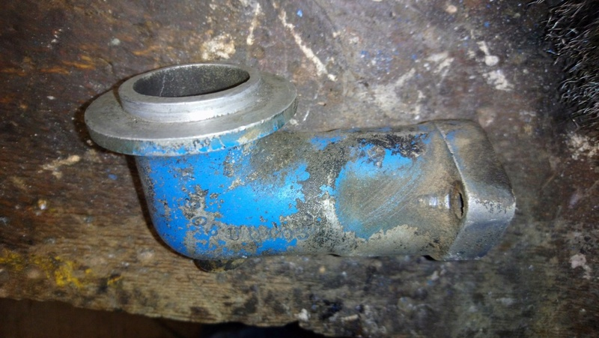
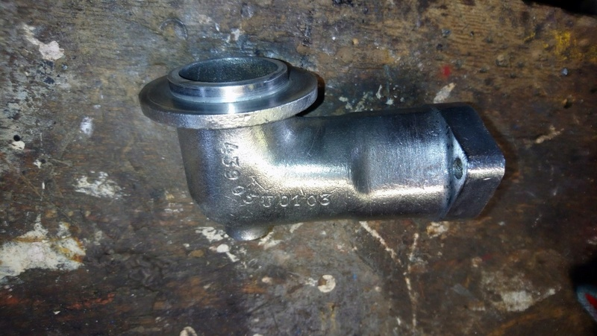
il y a pas photo c'est quand même plus agréable à regarder. C'est dommage de peindre une pièce comme celle-ci...
et une fois remonté =>
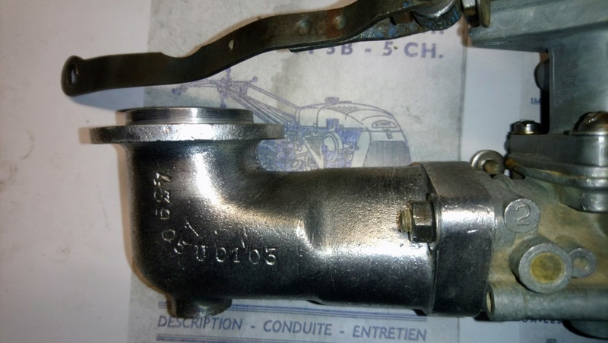
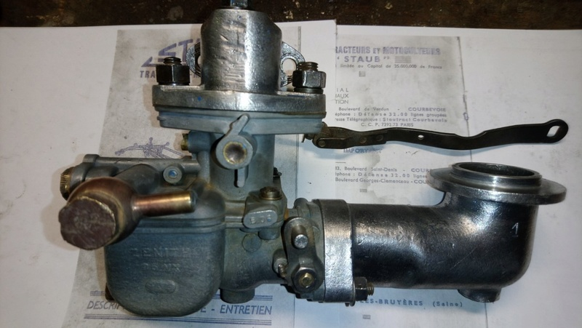
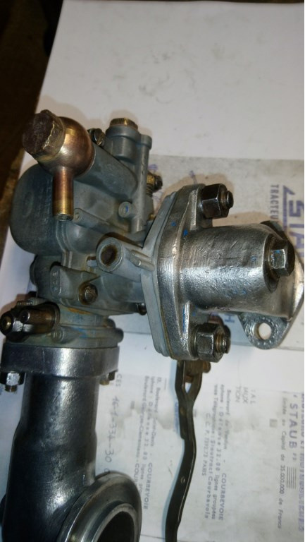
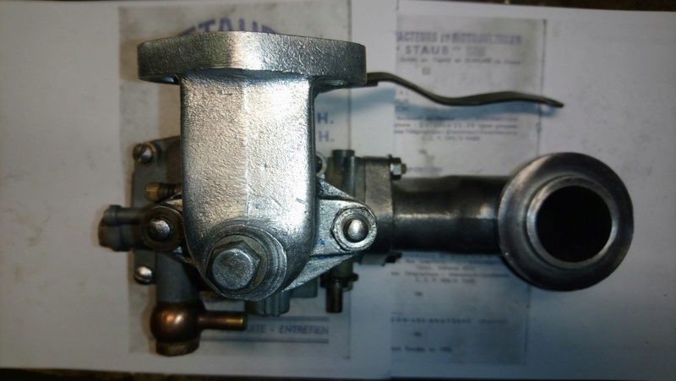
je peux t'assurer que l'endroit qui était grippé pivote super bien =>
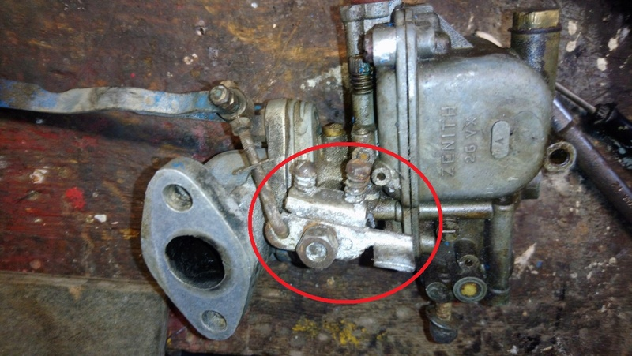
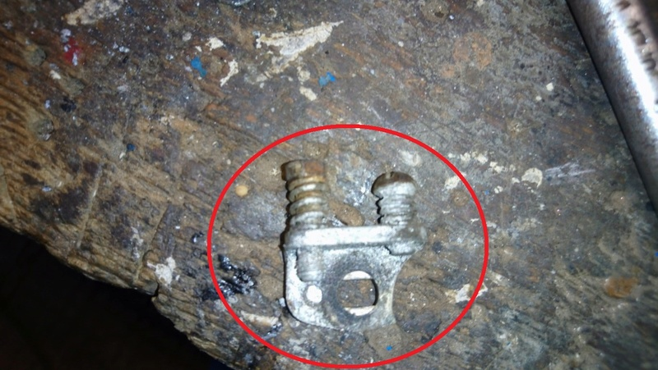
et maintenant =>
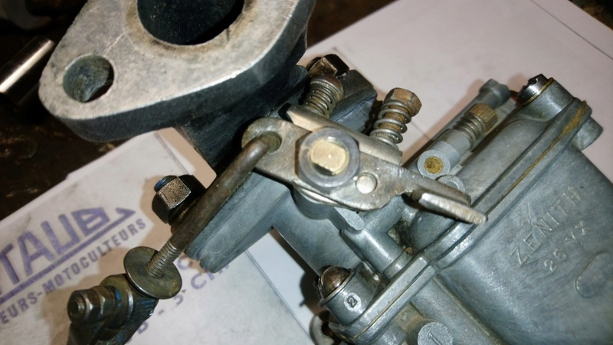
bref tu l'aura vu le carburateur a subi un bon nettoyage je pense. Je précisé que j'ai devisé les 3 petit gicleur qu'on aperçois sur cette photo, et que j'ai soufflé par tout au compresseur afin que tout soit bien "libre" et propre =>
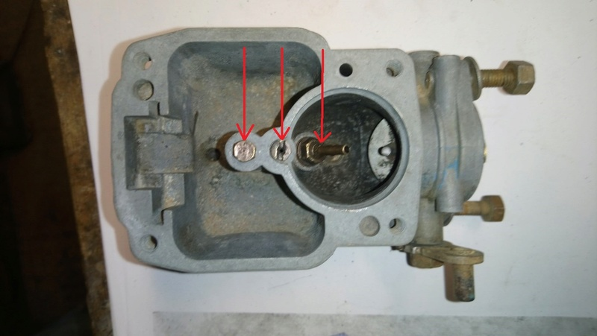
reste plus qu'à le remonter demain sur le motoculteur pour voir si ca marche (je suis confiant) . Par contre je voudrais changer ces 2 joint là, il va falloir que je trouve ça et là c'est pas gagner...je vais aller voir sur ebay des fois que... => 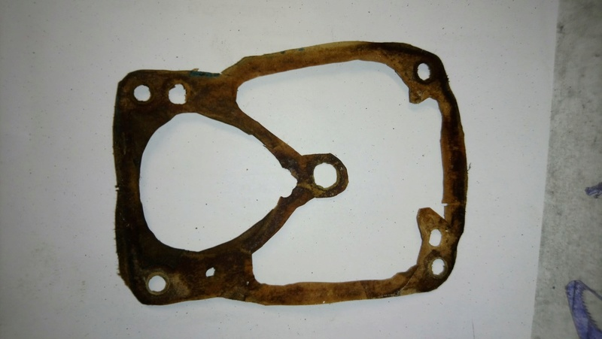

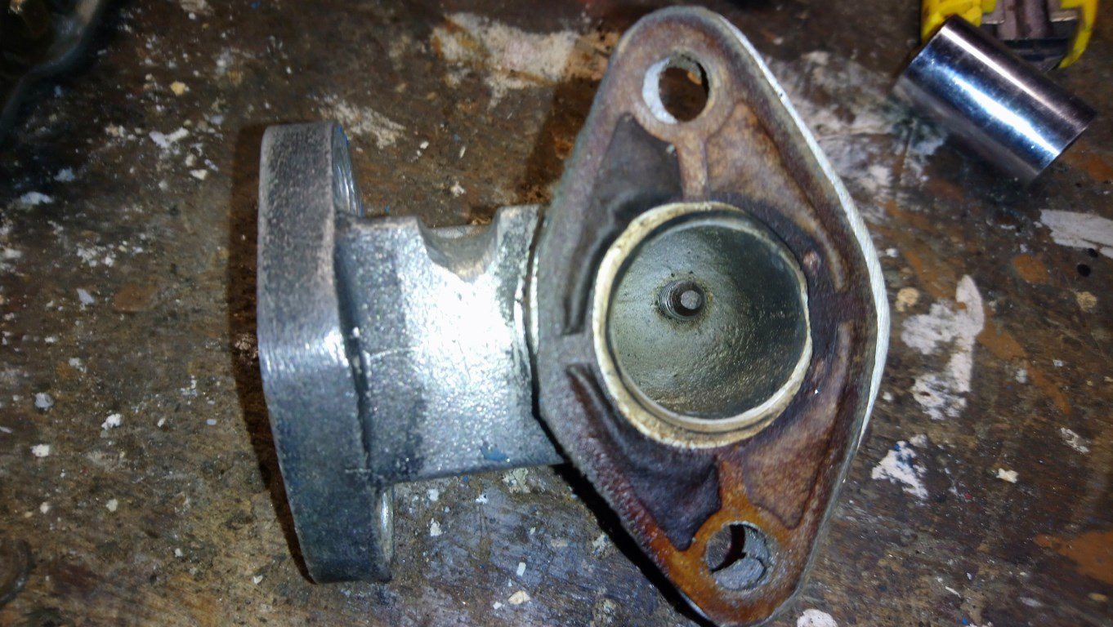
Bon sinon tu aborde une question importante en me demandant si je voudrais démonter le moteur en entier…

Alors pour te répondre il faut que je te dise que mon souhait était de faire l'acquisition d'un même motoculteur en mauvais état afin de le restaurer mais avec un PP3 ou un PP4. J'aurai préféré un PP4 mais je le trouve plus rare au niveau des annonces. J'ai raté un pp3 il y a à peine un mois…et je ne veux pas de PP5 ou 6 que je trouve beaucoup trop imposant vu la surface de jardin que j'ai.

et il faut que je te dise que çà fait plusieurs mois que je recherche…donc j'ai pris un pp2 car dans mon périmètre j'avais vu celui-ci à vendre depuis longtemps, mais comme ce n'était pas exactement ce que je voulais j'ai attendu, attendu…et j'ai fini par le prendre…

Donc je ne pense pas que je le garderai une fois fini total….le but est tout de même avant tout de prendre du plaisir à le restaurer le mieux possible.

0près je n'exclut pas de le garder non plus. Si c'est pour le revendre 500 avec charrue et rota) je crois que je le garderai juste pour ses beaux yeux…mais une chose est certaine il y aura un PP et j'espère un PP4 dans la garage un jour…

Donc le démonter en vue de faire quoi exactement ? une segmentation ? ça coute cher ? Effectivement je serai certain de le garder toute la vie je serai moins regardant sur le budget… mais si je veux le revendre et pas trop perdre d'argent dessus, il faut que je fasse attention…

Après si c'est pour changer des joints, je pense que ça doit pas couter très cher…et effectivement j'ai l'intention d'en changer le plus possible si cela n'est pas trop couleur…comme les joint de boitier de culbuteur je compte bien les changer effectivement…

Donc dit moi ce que tu entends par démonter le moteur s'il te plaît…

En te remerciant bien
A demain

